Министерство образования Республики Беларусь
Учреждение образования
«Брестский государственный технический университет»
Кафедра ИИТ

Лабораторная работа №4
По дисциплине «Математические основы ИС»
За 3 семестр
Тема: «Нахождение минимального остовного дерева связанного неориентированного графа.»

Выполнил:
Студент ФЭИС
Группы ИИ-29
Горун Т.В.
Проверил:
Козинский А.А.

Брест 2026
Задание:
- Найти минимальное остовное дерево для заданного графа G алгоритмом Прима и Крускаля. Варианты графов указаны в таблице 1. Граф задан списком ребер.
- Ответить на поставленные вопросы.
- Графически изобразить граф и его минимальное остовное дерево.

Вопросы.
Для какого графа определяет число остовных деревьев формула Кэли.
Какое остовное дерево находится алгоритмом Дейкстры?
Может ли быть несколько минимальных остовных деревьев?

5. | 5 | 8 | (a,b),(a,c),(a,d),(b,c),  (b,e),(c,d),(c,e),(d,e) | 5,3,6,3,  4,2,5,1

Код программы:
#include <iostream>
#include <fstream>
#include <vector>
#include <algorithm>

using namespace std;

struct Edge {
int u, v, w;
};

int findRoot(vector<int>& parent, int x) {
if (parent[x] == x)
return x;

return parent[x] = findRoot(parent, parent[x]);
}

int main() {
setlocale(LC_ALL, "RU");
ifstream fin("input.txt");
ofstream fout("output.txt");

if (!fin || !fout) {
cout << "Ошибка открытия файла";
return 1;
}

int n, m;
fin >> n >> m;

vector<Edge> edges;
vector<vector<pair<int, int>>> graph(n);

for (int i = 0; i < m; i++) {
char a, b;
int w;

fin >> a >> b >> w;

int u = a - 'a';
int v = b - 'a';

edges.push_back({ u, v, w });

graph[u].push_back({ v, w });
graph[v].push_back({ u, w });
}

// Алгоритм Прима
vector<bool> used(n, false);
vector<Edge> prim;
int primWeight = 0;

used[0] = true;

while (prim.size() < n - 1) {
int minWeight = 1000000000;
int from = -1, to = -1;

for (int i = 0; i < n; i++) {
if (used[i]) {
for (auto edge : graph[i]) {
int v = edge.first;
int w = edge.second;

if (!used[v] && w < minWeight) {
minWeight = w;
from = i;
to = v;
}
}
}
}

if (to == -1) {
fout << "Граф несвязный \n";
return 0;
}

used[to] = true;
prim.push_back({ from, to, minWeight });
primWeight += minWeight;
}

fout << "АЛгоритм Прима:\n";

for (auto e : prim) {
fout << char(e.u + 'a') << " - "
<< char(e.v + 'a') << " : "
<< e.w << '\n';
}

fout << "Сумма весов: " << primWeight << "\n\n";

// Алгоритм Крускала
sort(edges.begin(), edges.end(),
[](Edge a, Edge b) {
return a.w < b.w;
});

vector<int> parent(n);

for (int i = 0; i < n; i++)
parent[i] = i;

vector<Edge> kruskal;
int kruskalWeight = 0;

for (auto e : edges) {
int a = findRoot(parent, e.u);
int b = findRoot(parent, e.v);

if (a != b) {
parent[a] = b;
kruskal.push_back(e);
kruskalWeight += e.w;
}

if (kruskal.size() == n - 1)
break;
}

fout << "АЛгоритм Крускала:\n";

for (auto e : kruskal) {
fout << char(e.u + 'a') << " - "
<< char(e.v + 'a') << " : "
<< e.w << '\n';
}

fout << "Сумма весов: " << kruskalWeight << '\n';

fin.close();
fout.close();

return 0;
}

Тестирование:
Обработка файла: input.txt

АЛгоритм Прима:
a - c : 3
c - e : 2
c - b : 3
c - d : 4
Сумма весов: 12

АЛгоритм Крускала:
c - e : 2
a - c : 3
b - c : 3
c - d : 4
Сумма весов: 12

……………………………………………………………………………………….
Обработка файла: input1.txt

АЛгоритм Прима:
a - b : 4
b - d : 1
d - c : 1
b - e : 3
e - h : 1
e - g : 2
c - f : 3
Сумма весов: 15

АЛгоритм Крускала:
b - d : 1
c - d : 1
e - h : 1
e - g : 2
b - e : 3
c - f : 3
a - b : 4
Сумма весов: 15

……………………………………………………………………………………….
Обработка файла: input2.txt

АЛгоритм Прима:
a - b : 40
b - d : 10
d - c : 20
b - e : 30
e - h : 15
h - g : 20
c - f : 35
Сумма весов: 170

АЛгоритм Крускала:
b - d : 10
e - h : 15
c - d : 20
g - h : 20
b - e : 30
c - f : 35
a - b : 40
Сумма весов: 170

……………………………………………………………………………………….
Обработка файла: input3.txt

АЛгоритм Прима:
a - j : 57
a - b : 75
b - d : 45
d - c : 65
d - f : 85
b - e : 95
e - g : 55
e - h : 70
j - i : 100
Сумма весов: 647

АЛгоритм Крускала:
b - d : 45
e - g : 55
j - a : 57
c - d : 65
e - h : 70
a - b : 75
d - f : 85
b - e : 95
i - j : 100
Сумма весов: 647
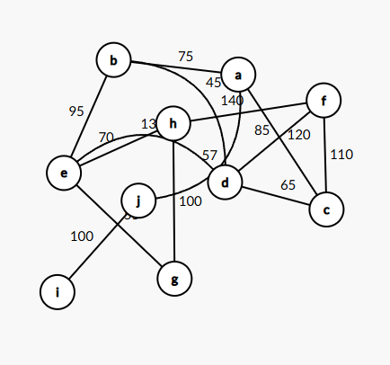

……………………………………………………………………………………….
Обработка файла: input4.txt

АЛгоритм Прима:
a - j : 57
a - b : 75
b - d : 45
d - c : 65
d - f : 85
b - e : 95
e - g : 55
e - h : 70
j - i : 100
j - k : 100
k - t : 57
k - l : 75
l - n : 45
n - m : 65
n - p : 85
l - o : 95
o - q : 55
o - r : 70
t - s : 100
t - u : 100
u - v : 75
v - x : 45
x - w : 65
v - y : 95
y - z : 70
Сумма весов: 1844

АЛгоритм Крускала:
l - n : 45
b - d : 45
v - x : 45
o - q : 55
e - g : 55
j - a : 57
t - k : 57
m - n : 65
c - d : 65
w - x : 65
y - z : 70
o - r : 70
e - h : 70
k - l : 75
u - v : 75
a - b : 75
d - f : 85
n - p : 85
b - e : 95
l - o : 95
v - y : 95
s - t : 100
t - u : 100
j - k : 100
i - j : 100
Сумма весов: 1844
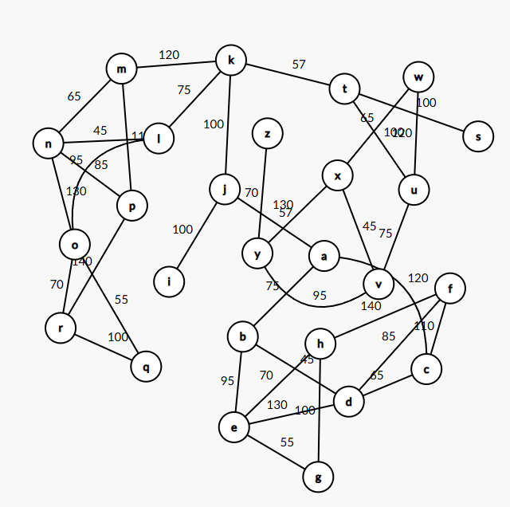
Ответы на вопросы:
1. Формула Кэли определяет число остовых деревьев полного графа K_n, в котором каждая вершина соединена со всеми остальными вершинами.
Формула: T = n^(n-2), т.е она работает для полных графов
2. Алгоритм Дейкстры минимальное остовое дерево не строит. Он находит дерево кратчайших путей от заданной начальной вершины до всех остальных вершин графа с неотрицательными весами рёбер.
3. Да, может быть несколько МОД. Если в графе есть рёбра с одинаковыми весами, то разные наборы рёбер могут давать одну и ту же минимальную сумму. Минимальное остовое дерево — это дерево, которое соединяет все вершины связного взвешенного графа без циклов и имеет минимальную сумму весов рёбер. Пример: квадрат с вершинами {a,b,c,d}, рёбра все весом 1. Любое остовное дерево (например, три любых ребра) будет минимальным, и таких деревьев несколько
Вывод: В ходе данной лабораторной работы я изучил понятие остовные деревья. Освоил и научился применять такие алгоритмы нахождения минимального остовного дерева как алгоритмы Прима и Крускала а также реализовали их на языке программирования С++

